**LAMPIRAN F**

**LEMBAR PENGESAHAN**

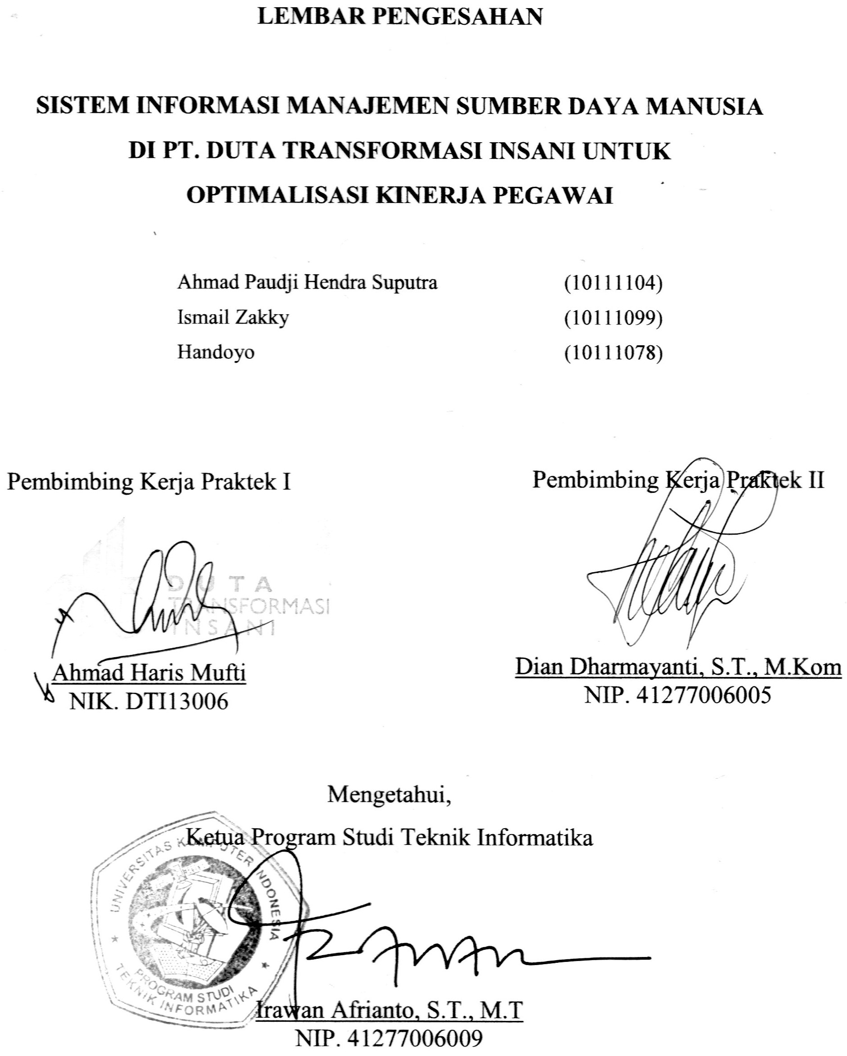

**Gambar 16 Lembar Pengesahan**